中国人民政治协商会议辽宁省
盘锦市委员会2017年度部门决算

目 录

第一部分 中国人民政治协商会议辽宁省盘锦市委员会概况
一、 主要职责及机构设置
二、 部门决算单位构成
第二部分 中国人民政治协商会议辽宁省盘锦市委员会2017年度部门决算报表
一、2017年度收入支出决算总表
二、2017年度收入决算表
三、2017年度支出决算表
四、2017年度财政拨款收入支出决算表
五、2017年度一般公共预算财政拨款收入支出决算表
六、2017年度一般公共预算财政拨款基本支出决算表
七、2017年度政府性基金预算财政拨款收入支出决算表
八、2017年度财政专户管理资金收入支出决算表
九、2017年度一般公共预算财政拨款“三公”经费支出决算表
第三部分 中国人民政治协商会议辽宁省盘锦市委员会2017年度部门决算情况说明
一、收入支出决算总体情况
二、财政拨款支出决算情况
三、一般公共预算财政拨款“三公”经费支出决算情况
四、其他重要事项的情况说明
第四部分 名词解释
- 中国人民政治协商会议辽宁省盘锦市委员会概况

- 主要职责
1、市政协机关的日常工作在秘书长组织、协调下进行运转。
2、市政协机关全部资源的配置和使用原则上由驻会主席办公会议决定，具体事务由秘书长根据驻会主席办公会议精神组织落实。
3、以市政协名义印发的各类文件由主席签发。
4、以市政协其它名义印发的文件和材料由常务副主席签发。
5、市政协办公室秘书科负责各类信件的收发、办理和归档工作，并做到有据可查。
6、各专委会活动的后勤保障工作由秘书长统一协调安排，要坚持节俭办事的原则。
7、办公室副主任按照工作分工，负责机关内部的各项日常事务性工作。
8、市直各单位邀请（通知）市政协去参加会议（活动）要及时通知本人。因事不能参加的，由秘书长协调他人代参加。
9、政协机关的各个工作岗位要保证正常办公状态，有事外出时要有人代替值班。
10、机关工作人员在工作中要严格遵守《保密守则》、《计算机及通信保密“十不得”》，如出现后果，追究责任人责任。
11、机关工作人员讲话要使用文明用语、简明扼要、热情服务，禁止占机闲聊。
12、机关工作实行责任追究制度，凡给政协机关工作造成恶劣影响或重大经济损失的都要追究责任，责任追究工作由政协机关党委负责。责任人一旦被追究的，两年内不予评优、晋职和晋级。
13、对市政协内部工作运转情况，每半年评议一次。参加评议的人员范围由驻会主席办公会议确定。
14、政协研究室负责办好内部刊物《盘锦政协》、《社情民意》，在保证质量前提下，每季度不少于两期。
15、撰写《盘锦政协》、《社情民意》有关资料可由委员联络科和各专委会办公室协助提供。
16、政协机关的防火和车辆管理、卫生防疫、设施设备等工作统一由机关办公室负责协调安排，其日常的监管工作由秘书长负责。
17、较大数额经费开支项目由驻会主席办公会议决定，日常的财务报销实行经办、审批、监管三级签批制度。机关财务要做到日清月结。
18、政协机关的工作人员在工作时间，需保持通讯联络的畅通。
19、机关党委负责机关思想政治工作和纪律检查工作。
20、专门委员会在常委会和主席会议领导下开展工作。
21、专门委员会会议一般每季度举行一次。
22、专门委员会会议由主任召集并主持。特殊情况下，主任可以委托副主任召集并主持。
23、专门委员会组织活动之前，由主任负责与分管主席沟通，沟通的内容包括活动的具体时间、地点、内容和方式。
24、专门委员会各项活动的后勤保障工作，由市政协办公室负责协调安排。
25、各专门委员会每个季度向主席办公会报告一次工作，秘书科做好活动记录和归档工作。
根据本部门主要职责，内设科室如图：

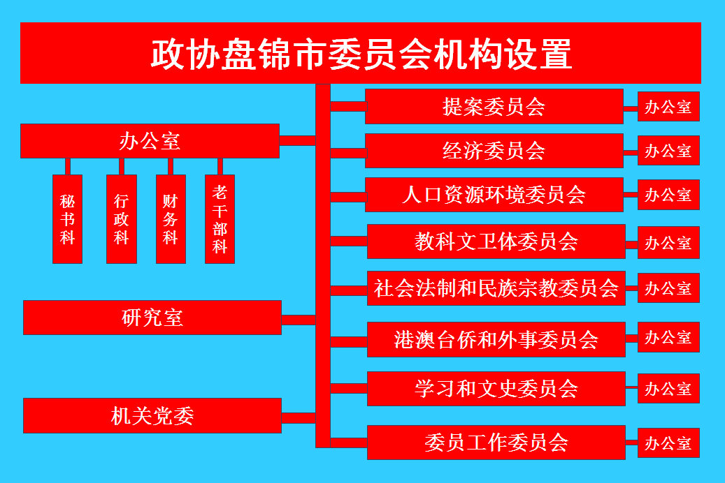
无下设二级事业单位。
二、部门决算单位构成
纳入中国人民政治协商会议辽宁省盘锦市委员会2017年部门决算编制范围的二级预算单位包括：无

第二部分 中国人民政治协商会议辽宁省盘锦市委员会 2017年度部门决算公开报表

一、2017年度收入支出决算总表
二、2017年度收入决算表
三、2017年度支出决算表
四、2017年度财政拨款收入支出决算表
五、2017年度一般公共预算财政拨款收入支出决算表
六、2017年度一般公共预算财政拨款基本支出决算表
七、2017年度政府性基金预算财政拨款收入支出决算表
八、2017年度财政专户管理资金收入支出决算表
九、2017年度一般公共预算财政拨款“三公”经费支出决算表

第三部分 中国人民政治协商会议辽宁省盘锦市委员会2017年度部门决算情况说明

一、收入支出决算总体情况
（一）收入总计1,312.05万元，与2016决算相比较，增加38.28万元，增长2.92%，主要原因是财政拨款收入增加，上年结转和结余增加。
包括：
1.财政拨款收入1,295万元，其中：一般公共预算财政拨款收入1,295万元，政府性基金预算财政拨款收入0万元。
2.上级补助收入0万元。
3.事业收入0万元。
4.经营收入0万元。
5.附属单位上缴收入0万元。
6.其他收入3万元，主要是省政协委员活动经费及利息。
7.用事业基金弥补收支差额0万元。
8.上年结转和结余14万元，主要是补充经费等。
（二）支出总计1,312万元，与2016决算相比较，增加21.89万元，增长1.67%，主要原因是人员增加导致工资福利支出、对个人和家庭补助支出及商品和服务支出均增加。
包括：
1.基本支出943万元，主要是为保障机构正常运转、完成日常工作任务而发生的各项支出，其中：工资福利支出630万元，对个人和家庭的补助支出33万元，商品和服务支出280万元。
2.项目支出335万元，主要包括政协会议等业务支出。
3.上缴上级支出0万元。
4.经营支出0万元。
5.对附属单位补助支出0万元。
6.年末结转和结余34万元。
（三）年末结转和结余34万元
主要是补充经费等原因形成的结余。
二、财政拨款支出决算情况
（一）总体情况
财政拨款支出决算反映中国人民政治协商会议辽宁省盘锦市委员会2017年整体财政拨款支出情况，既包括使用当年财政拨款发生的支出，也包括使用以前年度财政拨款结转和结余资金发生的支出。2017年度财政拨款支出1,278万元，与2016决算相比较，减少12万元，减少0.93%，主要原因是公务接待人数、次数及公务用车减少。其中：基本支出943万元，项目支出335万元。
（二）具体情况
2017年度财政拨款支出1,278万元，按支出功能分类科目分，包括一般公共服务支出1247万元，科学技术支出0万元，社会保障和就业支出31万元。
1.一般公共服务支出1247万元，包括：
（1）行政运行778万元，主要是工资等支出。
（2）一般行政管理事务212万元，主要是印刷费等支出。
（3）政协会议124万元，主要是政协会议支出。
（4）其他政协事务支出133万元，主要是绩效考核等支出。
2.科学技术支出0万元。
3.社会保障和就业支出31万元，包括：
（1）归口管理的行政单位离退休16万元，主要是老干部取暖费等支出。
（2）机关事业单位基本养老保险缴费支出15万元。
三、一般公共预算财政拨款“三公”经费支出决算情况
2017年度一般公共预算财政拨款安排的“三公”经费支出28万元，其中：因公出国（境）费0万元，公务接待费18万元，公务用车购置及运行维护费10万元。2017年度“三公”经费支出比2016年减少28.3万元，下降50.27%，主要是公务接待人数、次数及公务用车减少等原因。
1.因公出国（境）费0万元，2017年参加出国（境）团组0个，累计0人次。
2.公务接待费18万元，主要用于省内外相关单位来盘考察等，2017年国内公务接待累计55批次，1500人，18万元。
3.公务用车购置及运行维护费10万元，其中：公务用车购置费0万元，公务用车运行维护费10万元。2017年购置公务用车0辆，年末公务用车保有量7辆。
五、其他重要事项的情况说明
（一）机关运行经费支出情况
2017年中国人民政治协商会议辽宁省盘锦市委员会机关运行经费支出280.61万元，比2016年减少0.34万元，降低0.1%，主要原因是公务用车改革后，公务用车运行维护减少。
其中：办公费35.77万元、印刷费0万元、咨询费0万元、手续费0.1万元、水费6.30万元、电费13.62万元、邮电费6.07万元、取暖费15.47万元、差旅费1.30万元、会议费0万元、福利费0万元、日常维修费0万元、公务接待费0.94万元、劳务费50.38万元、工会经费7.96万元、其他交通费用60.56万元、其他商品和服务支出26.91万元、专用材料及一般设备购置费0万元、办公用房物业管理费45.04万元、公务用车运行维护费10.21万元等。
（二）政府采购支出情况
2017年中国人民政治协商会议辽宁省盘锦市委员会政府采购支出总额201.50万元，其中：政府采购货物支出27.48万元，政府采购工程支出55.11万元，政府采购服务支出118.91万元。授予中小企业合同金额0万元，占政府采购支出总额的0%，其中：授予小微企业合同金额0万元，占政府采购支出总额的0%。
（三）国有资产占用情况
截至2017年12月31日，中国人民政治协商会议辽宁省盘锦市委员会共有车辆7辆，其中：副省级以上领导干部用车0辆，一般公务用车7辆，一般执法执勤用车0辆，特种专业技术用车0辆，其他用车0辆；单位价值200万元以上大型设备0台（套）。
截至2017年12月31日，中国人民政治协商会议辽宁省盘锦市委员会国有资产总计592.39万元，其中流动资产232.01万元；固定资产360.38万元。固定资产中：
1.房屋0平方米，价值0万元。
2.共有车辆7辆，其中：副省级以上领导干部用车0辆，一般公务用车7辆，一般执法执勤用车0辆，特种专业技术用车0辆，其他用车0辆。
3.单价50万元以上的通用设备0台（套）。
4.单价100万元以上的专用设备0台（套）。
5.其他资产占用情况。
（四）预算绩效管理工作开展情况
根据《关于做好2017年市本级重点项目支出绩效评价工作的通知》（盘财预[2017]241号）要求，中国人民政治协商会议盘锦市委员会涉及预算支出项目1个，名称为培训费，涉及项目金额18.4万元，自评覆盖率100.0%，自评分数92分。从评价情况来看，有关项目预算执行及时、有效，绩效目标得到较好实现，绩效管理水平不断提高，绩效指标体系建设逐步完善，较好地完成了年初绩效目标要求。
通过绩效自评发现预算项目管理主要存在以下问题：一是预算项目支出绩效管理工作的理念还需要理一步加强，对预算项目支出绩效管理工作的主动性和积极性需进一步提高；二是预算项目支出绩效管理制度还不够完善，操作性不强。下一步将采取以下措施加以改进：一是强化预算支出责任意识，增强绩效管理理念;二是完善制度，推进落实。进一步完善绩效管理工作制度和办法，力求规范、完整、可操作；加强事前、事中和事后的全过程控制，使绩效管理各环节有效衔接，提高绩效管理行为的连续性和完整性。三是加强预算执行的管理，对预算项目绩效进行监控。开展重点项目跟踪问效，掌握项目的实施进度、项目资金管理使用情况、效益实现情况、项目存在的问题及原因，对绩效目标完成情况进行评价，并按规定对绩效信息进行公开，接受监督，全面提高资金使用效益。

第四部分 名词解释

1.财政拨款收入：指省级财政当年拨付的资金。
2.上级补助收入：指单位从主管部门和上级单位取得的非财政性补助收入。
3.事业收入：指事业单位开展专业业务活动及辅助活动所取得的收入。
4.经营收入：指事业单位在专业业务活动及辅助活动之外开展非独立核算经营活动取得的收入。
5.附属单位上缴收入：指单位附属的独立核算单位按照规定上缴的收入。
6.其他收入：指除上述“财政拨款收入”、 “上级补助收入”、“事业收入”、“经营收入”、“附属单位上缴收入”等以外的收入。
7.用事业基金弥补收支差额：指事业单位在当年的“财政拨款收入”、“财政拨款结转和结余资金”、“上级补助收入”、“事业收入”、“经营收入”、“附属单位上缴收入”、“其他收入”不足以安排当年支出情况下，使用以前年度积累的事业基金（事业单位当年收支相抵后按国家规定提取、用于弥补以后年度收支差额的基金）弥补本年度收支缺口的资金。
8.上年结转和结余：指以前年度尚未完成、结转到本年按有关规定继续使用的资金。
9.基本支出：指保障机构正常运转、完成日常工作任务而发生的人员支出和公用支出。
10.项目支出：指在基本支出之外为完成特定行政任务和事业发展目标所发生的支出。
11.上缴上级支出：指事业单位按照财政部门和主管部门的规定上缴上级单位的支出。
12.经营支出：指事业单位在专业活动及辅助活动之外开展非独立核算经营活动发生的支出。
13.对附属单位补助支出：指事业单位用财政补助收入之外的收入对附属单位补助发生的支出。
14.“三公”经费：指用财政拨款安排的因公出国（境）费、公务用车购置及运行费和公务接待费。其中，因公出国（境）费反映单位公务出国（境）的住宿费、旅费、伙食补助费、杂费、培训费等支出；公务用车购置及运行费反映单位公务用车购置费及租用费、燃料费、维修费、过路过桥费、保险费、安全奖励费用等支出；公务接待费反映单位按规定开支的各类公务接待（含外宾接待）支出。
……

